**Congresul Autorităților Locale din Moldova**

str. Columna 106A, Chisinau, Republica Moldova (secretariat)

t. 22-35-09, fax 22-35-29, mob. 079588547, info@calm.md, www.calm.md

**BULETIN INFORMATIV 30 septembrie – 14 octombrie 2016**

**CUPRINS**

**DESCENTRALIZAREA ȘI GUVERNAREA LOCALĂ ÎN NORVEGIA - CEA MAI PROSPERĂ ȚARĂ DIN LUME ÎN CALITATE DE SURSĂ DE INSPIRAȚIE PENTRU PRIMARII DIN MOLDOVA!.....................................2**

**EXPERIENȚA FEMEILOR-PRIMAR, MEMBRE ALE RF CALM - UN FOND DE AUR PENTRU APL!...........8**

**POTENȚIALUL DE CONDUCERE AL FEMEILOR DIN APL, TRANSFER DE BUNE PRACTICI....................10**

**PRESTAREA SERVICIILOR PUBLICE PRIN COOPERARE INTRE APL - EXPERIENȚA DE SUCCES A FRANȚEI SUSȚINUTĂ DE CALM!..................................................................................................................12**

**VIOREL FURDUI: ” ÎNAINTE DE A ELABORA LEGI, AUTORITĂȚILE TREBUIE SĂ CONSULTE EXPERȚII ŞI PE TOȚI ACEI PE CARE ÎI VIZEAZĂ MODIFICĂRILE, ASTFEL ÎNCÂT MEDIUL DE AFACERI ȘI APL SĂ POATĂ FUNCȚIONA ÎN BAZA UNOR REGULI CLARE DE JOC!”..........................................................15**

**SUBIECTE DE ACTUALITATE, ABORDATE DE CALM ÎN MASS-MEDIA...............................................17**

**ZI MARE LA COSTEȘTI! APROAPE 200 DE GOSPODĂRII – CONECTATE LA O SURSĂ DE APĂ POTABILĂ DE CALITATE.................................................................................................................................19**

**SATUL PUHOI DIN IALOVENI S-A ÎNFRĂȚIT CU COMUNA ȘOTÂNGA DIN JUDEȚUL DÂMBOVIȚA......21**

**IMPORTANT! 83 DE GRĂDINIȚE VOR FI RENOVATE DIN AJUTORUL FINANCIAR ÎN VALOARE DE 100 MILIOANE DE EURO OFERIT DE ROMÂNIA....................................................................................22**

**SĂRBĂTOAREA „VATRA SATULUI” - LA VASILCĂU..........................................................................24**

**GRĂDINIŢA DIN CAZACLIA A IMPLEMENTAT UN PROIECT PENTRU ÎNCĂLZIREA CU BIOMASĂ.......25**

**VIZITĂ REGALĂ LA CAHUL ŞI COMRAT...........................................................................................26**

**FESTIVALUL PLĂCINTELOR ȘI SARMALELOR A AVUT LOC, LA CHIȘCĂRENI, ÎN CONTEXTUL ZILELOR REGIUNII DE DEZVOLTARE NORD..................................................................................................28**

**CIMIȘLIA A SĂRBĂTORIT “ZIUA NAȚIONALĂ A VINULUI”...............................................................29**

**ÎNTR-UN ORAȘ POLONEZ A FOST CREATĂ O PISTĂ PENTRU BICICLIȘTI CE STRĂLUCEȘTE ÎN ÎNTUNERIC...................................................................................................................................30**

**SPECIALIȘTII LOCALI ÎN DOMENIUL MANAGEMENTUL DEȘEURILOR ÎNVAȚĂ DIN BUNELE PRACTICI ALE ROMÂNIEI ȘI BULGARIEI........................................................................................................31**

# DESCENTRALIZAREA ȘI GUVERNAREA LOCALĂ ÎN NORVEGIA - CEA MAI PROSPERĂ ȚARĂ DIN LUME ÎN CALITATE DE SURSĂ DE INSPIRAȚIE PENTRU PRIMARII DIN MOLDOVA!

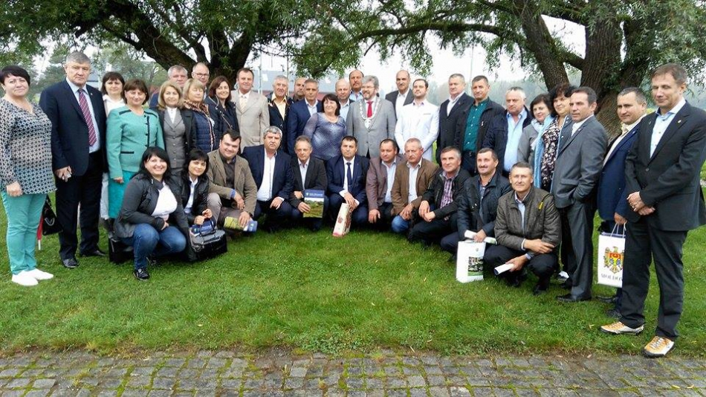

Timp de 4 zile, 40 de reprezentanţi CALM, majoritatea dintre ei primari, au  efectuat o vizită de studiu în Norvegia. Delegaţia moldovenească a vizitat capitala norvegiană, Oslo, dar și alte localități, la invitaţia Asociaţiei Municipalităţilor din Norvegia. Participanții au beneficiat de un transfer de bune practici, dar în acelaşi timp au putut realiza şi o analiză privind aplicabilitatea realităţilor norvegiene în sistemul APL din Republica Moldova. Subiectele incluse în agenda vizitei au vizat sistemul de guvernare locală din Norvegia: autonomie locală, modalitate de finanţare, rolul şi funcţionarea Asociaţiei autorităţilor locale şi regionale din această ţară, consultările între diverse niveluri de guvernare, funcţionarea Consiliului districtual şi sarcinile inter-municipale etc. Totodată o temă specială a prezentărilor și discuțiilor cu partenerii norvegieni, a constituit reforma administrativ-teritorială din Norvegia și abordarea de jos în sus, a acestei reforme.

**VIOREL FURDUI, DIRECTOR EXECUTIV CALM: ” Aceste vizite reprezintă o oportunitate și experiență unică pentru primari și noi toți cei care activăm în domeniul APL, deoarece pe de o parte, este foarte interesant și util modelul de reforme aplicat în Norvegia și care se bazează în exclusivitate pe un dialog cuprinzător cu toți actorii interesați și o pregătire profundă și multilaterală a tuturor elementelor reformei. Fără grabă și cu gândul permanent la beneficiarii finali – cetățeni. Pe de altă parte, astfel de vizite de studiu reprezintă o ocazie excelentă pentru a face cunoștință directă cu forme avansate de prestare a serviciilor publice locale prin cooperare între municipalități, modele și scheme de intervenție în diverse domenii: economic, social, de infrastructură etc.!”**

Vizita a avut loc după ce Congresul Autorităților Locale din Moldova  (CALM) a inițiat un șir de activități, în colaborare cu Asociația Norvegiană a Autorităților Locale și Regionale (KS). Asociația are o experienţă considerabilă în proiecte de colaborare internaţionala atât în Europa, cât şi în ţări în curs de dezvoltare. Directorul executiv CALM, Viorel Furdui, a menționat plusvaloarea unei astfel de colaborări, care îi va ajuta pe primarii moldoveni să-și fortifice capacitățile de intervenție în diverse domenii sensibile: ” Norvegia, de sute de ani a recunoscut rolul și importanța deosebită a guvernărilor locale în procesul de dezvoltare a unui stat și asigurarea a unor standarde de viață înalte pentru cetățeni. Nu în zădar, Norvegia este considerată în prezent una din cele mai prospere țări  din lume, inclusiv datorită unui sistem de administrație publică descentralizat și cu o guvernare locală efectivă.O temă extraordinar de importanță și actuală pentru Republica Moldova a fost reforma administrativ-teritorială din Norvegia. Această reformă este realizată cu o mare prudență, fără grabă și de mai mulți ani, cu implicarea/consultarea corespunzătoare a APL și tuturor celor interesați. Datorită unei sensibilități mari și complexității enorme a reformei date, în Norvegia s-a decis că o astfel de reformă poate fi realizată doar în mod voluntar și în baza principiului de jos în sus. Fără impuneri de la centru. Deciziile de amalgamare sunt luate de către consiliile locale corespunzătoare sau în baza unor referendumuri locale. Plus la aceasta, această reformă este foarte bine pregătită și APL sunt sprijinite pe larg de către statul Norvegian. Iar pentru cei ce decid să se unească, sunt prevăzute stimulente financiare/investiționale solide: investiții în drumuri, servicii publice și alte domenii și infrastructură.

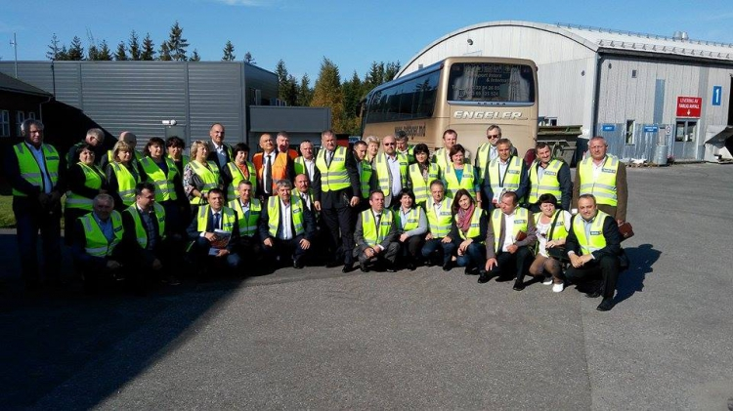

Această modalitate de realizare a reformelor este foarte interesantă și bună de preluat pentru Republica Moldova.  De asemenea, aceste vizite reprezintă o oportunitate și experiență unică pentru primari, deoarece pot stabili contacte directe cu colegii lor din Norvegia, pot vedea cu propriii ochi modele și scheme de prestare a serviciilor publice și intervenție în diverse domenii: economic, social, de infrastructură.  Reieșind și din faptul că Asociația Norvegiană a Autorităților Locale și Regionale (KS) este singura asociație reprezentativa a municipalităților, județelor și întreprinderilor publice locale din Norvegia, această colaborare este una avantajoasă din start. În același timp, mecanismul de cooperare internațională între comunitățile locale din Norvegia și alte țări, aplicat și promovat de KS, este unul care încurajează relațiile pe mai multe aspecte ce țin de dezvoltarea unei guvernări locale puternice.*”*

Primarii, pe lângă ocazia de a descoperi o țară impresionantă și pitorească, au avut posibilitatea de a cunoaște mecanismele care stau la baza gestionării municipalităților. Astfel, primarii au aflat că în țara fiordurilor există 19 județe (regiuni) și 431 de municipalități. Un fapt și mai interesant este că veniturile publice locale totalizează aproximativ 17% din PIB-ul Norvegiei, fără petrol și gaze. Totodată, administrațiile locale angajează circa 19% din întreaga forță de muncă norvegiană.Vizitarea localității Nannestad i-a impresionat pe primarii moldoveni, mai ales din perspectiva unei cooperări între municipalități, care permite autorităților locale de a exercita/livra pe deplin mandatul lor și a furniza servicii adecvate, relevante și durabile pentru cetățeni. Aceștia au putut afla din prima sursă și de la fața locului despre modelele de organizare a serviciilor, managementul rezultatelor, dar și situația financiară.

A doua zi, edilii au avut o întrevedere cu responsabili de la Ministerul Administrației Locale și Modernizării, care au prezentat detalii privindsistemul de administrație publică din Norvegia. Reforma administrativ-teritorială a fost dezbătută împreună cu  Ina Ruud, directorul Departamentului Administrației Locale.  Totodată, au fost discutate subiecte ce țin de  funcționarea KS Congress, începând cu structura de guvernare și organele statutare cu rețelele dezvoltate și încheind cu serviciile oferite. Ulterior, primarii au putut vizita localitățile Mogreina și Jessheim, unde  activează o companie intercomunitară de management a deșeurilor și, respectiv, un serviciu de urgență, la fel intercomunitar.

Participanții la vizita de studiu au fost impresionați de ceea ce au văzut. Aceștia spun că au descoperit mai multe proiecte care pot fi aplicate și acasă, chiar în condițiile actuale.

**ANATOLIE PÎNZARU, PRIMAR DE CREMENCIUG, SOROCA: ”E nevoie și la noi de activizat procesul****de regionalizare şi descentralizare!”**

**”**Sigur, Norvegia, având cea mai mare rată de transformare a deșeurilor municipale în energie termică și electrică din Europa, poate reprezenta un exemplu pentru noi. Din acest punct de vedere, și la noi e nevoie de activizat procesul de regionalizare și descentralizare. Aceste întreprinderi intercomunitare pot fi dezvoltate și la noi, chiar dacă în Norvegia acest lucru a devenit deja unul proverbial. Pentru aceasta trebuie să ne unim eforturile mai multe localități, dar mai ales să muncim zilnic pentru a schimba mentalitatea oamenilor, dar și lista de priorități ale autorităților centrale**.**Este vorba despre un efort comun: al poliției, al societății civile, al responsabililor de ecologie, al APL. În Norvegia oamenii știu că îi costă mai ieftin să colecteze și să selecteze deșeurile decât să plătească amenzi.  Totuși, fără un plan clar, fără acoperire financiară în fază inițială nu vor obține prea multe. În Norvegia, pe lângă obligațiuni, primarul are bani. La noi, de exemplu, există peste  422 de legi care prevăd competențe pentru primari, dar nu și resurse.”

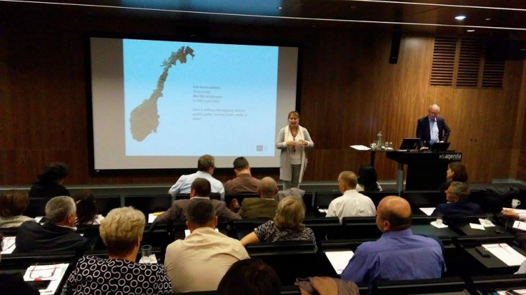

**LARISA VOLOH, PRIMAR DE PALANCA, ȘTEFAN VODĂ: ”Nu putem face un simplu copy/paste, dar anumite modele pot fi preluate chiar la această etapă, cu precădere cel care vizează gestionarea deșeurilor!”**

”În Norvegia am găsit o autonomie locală reală, nu una formală, pe hârtie. APL negociază direct cu guvernarea centrală și sunt privite ca un partener egal de discuții. Astfel, acestea își pot planifica activitatea pe durate lungi, deoarece sunt sigure că vor dispune de fonduri. De exemplu, în localitatea Nannestad au fost trasate cele mai importante activități până în anul 2050. În Norvegia ne-am putut uita din perspectiva unei țări democratice cu experiență în comunicarea societății civile cu autoritățile statului și în promovarea viziunii cetățeanului responsabil de guvernare. Sigur, e mult drum până acolo pentru Republica Moldova, mai ales din perspectiva mentalității populației.Am avut o deosebită plăcere să văd o ţară care nu-i membră a Uniunii Europene, dar care trăieşte într-o realitate democratică avansată și aparține unor oameni care ştiu ce fac, care sunt responsabili şi se gândesc la ziua de mâine. Nu putem face un simplu copy/paste, dar anumite modele pot fi preluate chiar la această etapă, cu precădere cel care vizează gestionarea deșeurilor.”

**DINU GUȚUȚUI, PRIMAR DE ZBEROAIA, NISPORENI:** **”Orice  decizie importantă aparţine cetăţeanului şi comunității!”**

”Ei au autonomie locală în adevăratul sens al cuvântului, începând de la colectarea impozitelor, taxelor. Vă închipuiți, primăria are cotă-parte la aeroport, întreprinderile energetice. La noi cum e? Au venit, au instalat stâlpi, cabluri, cetățenii localităților achită pentru servicii, iar în bugetul local nu vine nici un bănuț. La ei, APL dispun de resurse sigure pentru ca să asigure o bună funcționare a serviciilor. Orice  decizie importantă aparţine cetăţeanului şi comunității. Şi partea administrativă dă ascultare opiniei comunităţii. E adevărat că şi cetăţenii acolo au altă atitudine faţă de realizările din localitate şi faţă de importanța implicării lor.”

**EMILIA VIERU, PRIMAR DE FUNDURII VECHI; GLODENI: ”Ne-am întors în țară cu impresii frumoase și cu un mare entuziasm de a munci la maximum, fiecare în localitatea sa, pentru a contribui la satisfacerea necesităților cetățenilor.”**

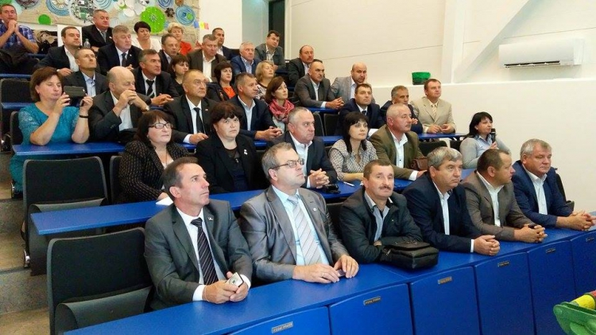

”Ne-am deplasat spre Țara Nordului, cu o populație de peste 4,8 mln. cetățeni, din care 612 000 sunt imigranți din Polonia, SUA,Suedia, Pakistan, Lituania, Germania, Irak, Vietnam, Rusia, călătorind cu autocarul prin 8 țari europene. Știam doar faptul că  Norvegia este o țară cu economie puternic dezvoltată, bazată pe industrie diversificată. Vizita  în localitatea Nannestad ne-a lăsat impresii frumoase privind profilul localității, organizarea diverselor servicii, managementul rezultatelor, situația financiara, reforma teritorial-administrativă, serviciile preșcolare din localitate. Ne-a impresionat mult activitatea Companiei intercomunitare de management a deșeurilor din localitatea Mogreina. Delegația Moldovei a vizitat și un sir de obiecte turistice din Oslo: Palatul Regal, Parlamentul, Primăria Oslo, Parcul Vigerland. Tot în Oslo am întreținut o discuție cu Primul Consul Onorific al Republicii Moldova în Regatul Norvegiei, jurista Esenia C.Steskmest, președinta Asociației moldovenilor din Norvegia și liderul Diasporei moldovenilor din această țară. Dna Consul ne-a povestit despre activitatea sa de a oferi asistență și consultanță celor peste o mie de cetățeni moldoveni din Norvegia, de a sprijini promovarea intereselor Republicii Moldova, în special în domeniul economic, comercial, investițional, tehnic, științific, cultural și turistic, precum și dezvoltarea relațiilor de prietenie între cele două state. Scopul vizitei a fost atins, așteptările au fost mai mari decât cele preconizate. Ne-am întors în țară cu impresii frumoase și cu un mare entuziasm de a munci la maximum, fiecare în localitatea sa, pentru a contribui la satisfacerea necesităților cetățenilor. M-am  convins ca  avem încă mult de lucru la  capitolele: mentalitate, menținerea curățeniei, atitudinea reciprocă interumană, onestitate, corectitudine, punctualitate. Altfel,  nu ne putem dezvolta, oricât de bună conducere am avea, pentru că multe din cauzele că suntem în situație și lumină proastă le putem dezrădăcina doar noi. ”

Amintim că, KS - Asociația Norvegiană a Autorităților Locale și Regionale și CALM (Congresul Autorităților Locale din Moldova) cooperează în cadrul grantului (MDA-14/0009), finanțat de Ministerul Norvegian Regal al Afacerilor Externe în scopul consolidării guvernării locale eficiente, consultative și dezvoltate în Republica Moldova. Parte componentă a implementării grantului menționat a fost și vizita de studiu în Norvegia, organizată pentru primarii din Republica Moldova, membri  ai CALM și secretariatul CALM pentru a face cunoștință cu: serviciile sociale prestate de către administrațiile locale norvegiene; organismele și structurile KS, cu  probleme relevante unei asociații a autorităților locale; procesul de reformă administrativ-teritorială norvegiană; scopul, problemele și organizarea cooperării intercomunale între administrațiile locale din Norvegia.

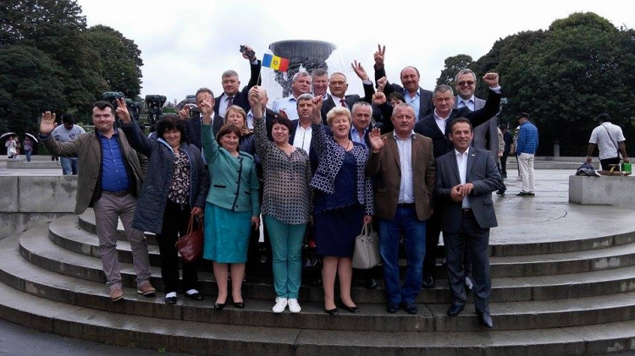

Sursa: [www.calm.md](http://www.calm.md)

# EXPERIENȚA FEMEILOR-PRIMAR, MEMBRE ALE RF CALM - UN FOND DE AUR PENTRU APL!

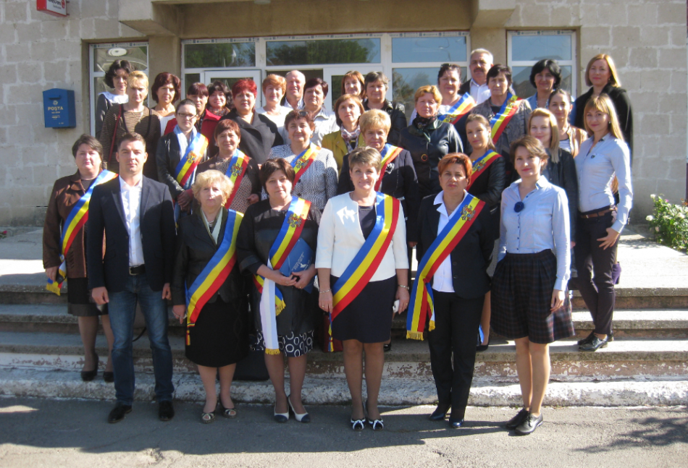

Este primul sat din Moldova care a construit un bazin de înot pentru elevi, dar și una dintre puținele localități care a reușit rezolvarea unor probleme de infrastructură și ecologice. Vorbim despre satul Colonița din municipiul Chișinău care, pentru o zi, a devenit scena unui veritabil schimb de experiență. Pe data de 28 septembrie curent, un grup de primari, membri ai Congresului Autorităților Locale din Moldova (CALM) au efectuat o vizită de studiu în localitate, pentru a vedea cu propriii ochi strategiile de gestionare a problemelor, de elaborare a proiectelor în comunitate, dar și de derulare a acestora.

 În debutul întâlnirii, Nadejda Darie, secretar coordonator al RF din cadrul CALM, a menționat că femeile-primar pot fi aduse, de multe ori, drept exemplu în ceea ce privește capacitatea de a se concentra și a ataca cu profesionalism și dedicație aspecte complicate ale vieții comunității. Totodată, Nadejda Darie a remarcat faptul că, în Republica Moldova există o pleiadă de femei-primari care au obținut încrederea localnicilor de la primul mandat, după care au fost alese în funcție mai multe mandate la rând. Astfel, pe parcursul activității au acumulat o experiență considerabilă, care reprezintă un fond de aur al APL. Respectiv, transferul de experiență, în cadrul RF CALM, către primărițele la primul mandat este foarte valoros. Consolidarea potenţialului de conducere al femeilor din administrația  publică locală.

 În continuare, Angela Zaporojan, primara  localităţii-gazdă a specificat că femeile pot aduce schimbări vizibile în localitățile lor, prin implicare și o abordare pragmatică, analitică și tranșantă a problemelor. Așa a procedat pe parcursul activității, iar acest lucru a adus rezultate, în pofida lipsei cronice a resurselor. Edilul s-a referit la mai multe proiecte implementate în sat, care au revigorat și îmbunătățit infrastructura, cu efecte vizibil benefice asupra calității vieții localnicilor. Astfel, s-a reușit derularea unui proiect masiv, de consolidare și amenajare a luncii râulețului din centrul localității cu dirijarea scurgerii apelor pluviale . Valoarea estimativă a proiectului a fost de 1 436 260 lei.

Ulterior, participanții au vizitat mai multe instituțiide menire social-culturală din localitate, care au fost recondiționate, inclusiv prin implicarea masivă a femeilor din localitate. Totodată, primărița a vorbit despre proiecte în derulare și finalizare – reparația capitală a grădiniței de copii și  a terenurilor de joacă nr.5 și 6.

Itinerarul vizitei a cuprins și odeplasare în localitatea Cruzeşti, unde gazdă a fost Violeta Crudu, primară la I mandat. Edilul a menționat că modelele de bune practici din experiența colegelor din RF CALM sunt  o călăuză pentru ea. Astfel, primărița a vorbit despre planurile sale, discutând împreună cu participanții abordări și strategii.

***Vizita de studiu este organizată de Congresul Autorităților Locale din Moldova, cu susținerea Programului ONU „Femeile în politică”, care este implementat de Entitatea Națiunilor Unite pentru Egalitatea de Gen și Abilitarea Femeilor (UN Women) și Programul Națiunilor Unite pentru Dezvoltare (PNUD), în parteneriat cu Fundația Est-Europeană și Centrul „Parteneriat pentru Dezvoltare”, sprijinit financiar de Guvernul Suediei.’***

Sursa: [www.calm.md](http://www.calm.md)

# POTENȚIALUL DE CONDUCERE AL FEMEILOR DIN APL, TRANSFER DE BUNE PRACTICI

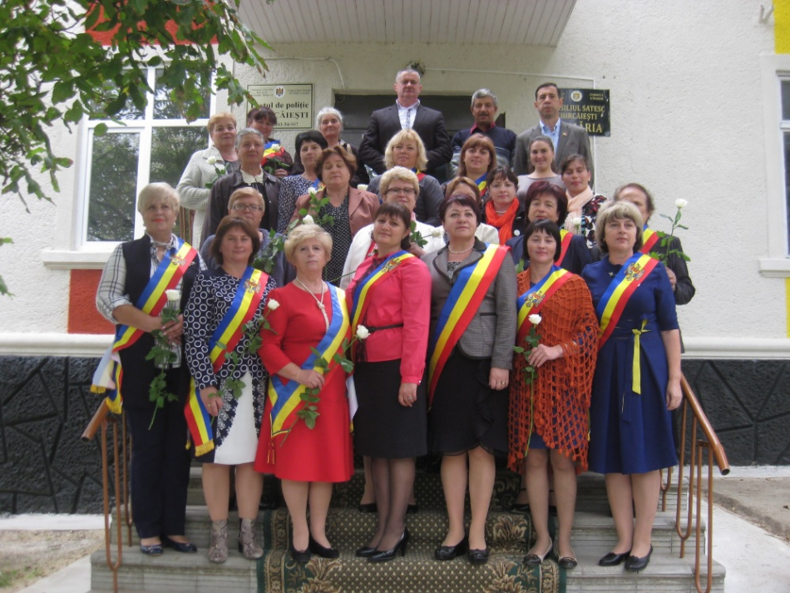

Femeile trebuie să se implice în viața comunității și să tindă să-și dezvolte potențialul pentru a ajunge în funcții de conducere. Este exemplul pe care-l oferă femeile-primar din Republica Moldova care, pe lângă faptul că sunt mame, soții, profesioniste într-un domeniu sau altul, au demonstrat că pot conduce cu succes soarta localităților din țară. La fiecare campanie electorală locală, numărul femeilor cărora li se oferă încrederea prin vot direct este tot mai mare. Asta, deoarece au demonstrat că pot să construiască un trai mai bun pentru comunitățile pe care le gestionează.

Congresul Autorităților Locale din Moldova (CALM), prin intermediul RF CALM, desfășoară un șir de vizite în localitățile din țară conduse de femei, unde zeci de primari pot beneficia de un veritabil schimb de experiență. Astfel, pe 4 octombrie 2016, membrii CALM, ghidați de secretarul coordonator al RF, Nadejda Darie au vizitat satul Chircăieși, din raionul Căușeni, localitate condusă de o doamnă de fier, care, de-a lungul carierei impresionante în APL, a dezvoltat nenumărate proiecte care au schimbat în bine viața localnicilor.

Galina Ceban**,**primara  localităţii-gazdă a menționat că prioritățile văzute de femei practic nu diferă de cele ale bărbaților, iar cel mai important este să poți identifica necesitățile oamenilor și să găsești soluții potrivite. Totuși, potrivit edilului, femeile-primar au anumite avantaje: ”Din experiența acumulată se poate afirma că femeile sunt mai preocupate de rezolvarea problemelor sociale, educaționale și culturale. În cadrul comunității, cele mai active sunt femeile. Motivaţia femeilor din satul Chircăieşti de a participa la activităţile comunitare, de a influenţa procesul decizional este faptul, că anume pe seama lor este climatul psihologic în familie, condiţiile de educaţie a copiilor, din acest considerent aplicând cele mai simple tehnici de informare şi delegare de responsabilităţi ele obţin rezultate.”

Primarul s-a referit și la un proiect al său de suflet, și anume reparaţia capitală a grădiniţei de copii “Andrieş” din localitate. Acum, copiii beneficiază de un climat potrivit și perfect pentru procesul de educare.

Participanții au vizitat un alt proiect de succes implementat în localitate - Centrul Comunitar Multifuncţional “Aici mă simt ca acasă”. Echipa centrului are în calitate de obiective prevenirea abandonului, marginalizării şi excluderii sociale a beneficiarilor, resocializarea copiilor ce provin din familii social-vulnerabile, instruirea şi sprijinirea familiilor în domeniul îngrijirii şi comunicării cu copiii. Specialiștii reuşesc să includă beneficiarii centrului în diferite programe şi activităţi precum sunt: programul de reabilitare fizică, de organizare calitativă a timpului liber, de supraveghere şi menţinere a sănătăţii, de reabilitare emotiv-spirituală, activităţi de terapie prin artă, logoterapia şi meloterapia.

Primarii au vizitat și gimnaziul din localitate, un alt proiect desfășurat cu suportul partenerilor de dezvoltare.

Vizita de studiu a fost organizată de Congresul Autorităților Locale din Moldova, cu susținerea Programului ONU „Femeile în politică”, care este implementat de Entitatea Națiunilor Unite pentru Egalitatea de Gen și Abilitarea Femeilor (UN Women) și Programul Națiunilor Unite pentru Dezvoltare (PNUD), în parteneriat cu Fundația Est-Europeană și Centrul „Parteneriat pentru Dezvoltare”, sprijinit financiar de Guvernul Suediei.

Sursa: [www.calm.md](http://www.calm.md)

# PRESTAREA SERVICIILOR PUBLICE PRIN COOPERARE INTRE APL - EXPERIENȚA DE SUCCES A FRANȚEI SUSȚINUTĂ DE CALM!

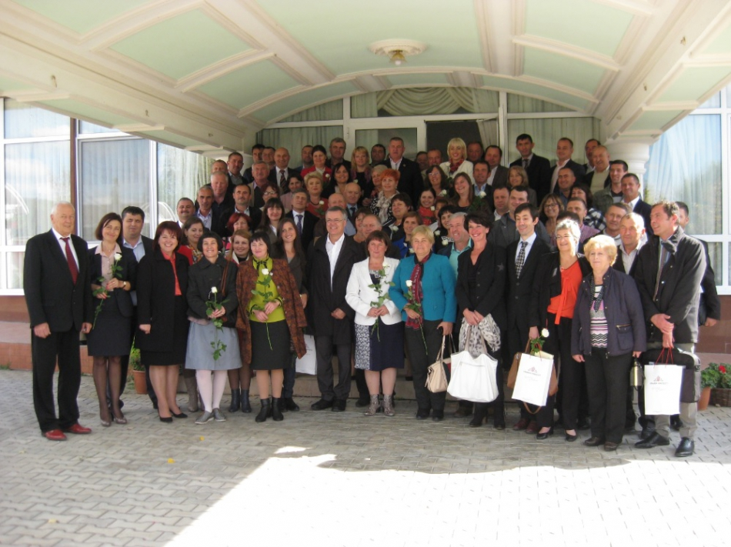

Circa 100 de reprezentanţi ai autorităţilor publice locale din Franţa şi din Republica Moldova au participat la un seminar de două zile cu genericul: „Cooperarea descentralizată Franţa – Moldova, un avantaj pentru atractivitatea regiunilor”. Agenda evenimentului, organizat de către Ambasada Franţei la Chişinău, în parteneriat cu Congresul Autorităţilor Locale din Moldova și Ministerul Dezvoltării Regionale şi Construcţiilor a cuprins trei tematici de bază: cooperarea intercomunitară, rolul diasporei şi dezvoltarea turismului rural.

Principalele obiective ale acestui seminar au fost cooperarea moldo-franceză prin prezentarea de bune practici, dezbaterea aspectelor problematice ce pot apărea în cadrul proceselor de descentralizare, identificarea de soluții pentru finanțarea proiectelor locale, precum și relaționarea eficientă între autoritățile locale și stat, în contextul reformei administrativ-teritoriale.

**VIOREL FURDUI, DIRECTOR EXECUTIV CALM: ” În Republica Moldova deocamdată nu există cultură de cooperare intercomunitară, iar acest eveniment vine să prezinte experienţa franceză, să arate cum prin această consolidare s-a reuşit dezvoltarea unor servicii publice calitative!”**

Astfel, la Costești au ajuns și 12 reprezentanți ai APL din Franța, care au împărtășit cu colegii moldoveni experiența și expertiza pe care o dețin în domeniul autonomiei locale și descentralizării fiscale. Totodată, aceștia au oferit informații prețioase despre mecanismele funcționării sistemului APL din Franța, competențele pe care le au primarii francezi, aspectele colaborării cu autoritățile centrale și ale finanțării de către stat, dar și elementele politicilor fiscale în gestionarea unei localități franceze.

În context, directorul executiv CALM, Viorel Furdui, a menționat: „*Seminarul reprezintă o oportunitate bună pentru primarii moldoveni de a afla care sunt provocările cu care s-au confruntat francezii în procesul de regionalizare, cum au reușit să realizeze descentralizarea și cum se vede în plan european transferarea atribuțiilor de la nivel central la cel local. Așa cum știm, în Republica Moldova deocamdată nu există cultură de cooperare intercomunitară, iar acest eveniment vine să prezinte experienţa franceză, să arate cum prin această consolidare s-a reuşit dezvoltarea unor servicii publice calitative. Modelul francez demonstrează că 3-5 primării pot dezvolta servicii împreună şi pot asigura ca aceste servicii să nu depindă de mărimea localităţii.”*

Participanţii, pe lângă schimbul de experienţă în domeniul cooperării descentralizate, au putut identifica proiecte comune. Edilii spun că experiența Franței, o țară excesiv centralizată în trecut, în ceea ce privește descentralizarea este una foarte valoroasă pentru viitorul APL din Republica Moldova.

**NATALIA PETREA, PRIMAR DE COSTEȘTI, IALOVENI: ” Consider că discuțiile între APL și APC trebuie să fie constructive, reprezentanții localităților trebuie în permanență consultați, implicați în procesul de elaborare a politicilor, pentru că reformele nu pot fi mimate la nesfârșit!”**

Primarul localității-gazdă a seminarului, Natalia Petrea, susține că pentru preluarea experienței franceze este nevoie, întâi și-ntâi, de o deschidere din partea autorităților centrale, care, deși utilizează de zeci de ani banii publici pentru a călători în țări europene, nu au făcut deocamdată pași concreți să se apropie de ele, în special pe segmentul descentralizării: ”*Exemplele care au fost oferite ar trebui ascultate atent de către autoritățile centrale, pentru că în ele se regăsesc idei excelente pentru procesul de elaborare a politicilor naționale. Francezii promovează conceptul de cooperare intercomunală, care constă în fuziunea, amalgamarea localităților. Și această idee merită luată în calcul. În ceea ce privește al treilea aspect discutat la seminar, dezvoltarea turismului, e ceva care pot aplica la Costești, dar, mai întâi, trebuie rezolvate problemele de infrastructură – drumuri, apă, canalizare. A fost interesant să aflu că în Franța, turismul aduce mai mulți bani chiar decât industria constructoare de mașini. Respectiv, am putea prelua această idee, pentru că satul Costești are potențial turistic mare – avem un complex turistic unic, orașul medieval, dar care are nevoie de investiții. Consider că discuțiile între APL și APC trebuie să fie constructive, reprezentanții localităților trebuie în permanență consultați, implicați în procesul de elaborare a politicilor, pentru că reformele nu pot fi mimate la nesfârșit*.”

**LILIAN MUSTEAȚĂ, PRIMAR DE BOBEICA, HÎNCEȘTI: ” Cred că reforma teritorial-administrativă, cu comasarea primăriilor, cu aducerea serviciilor mai aproape de oameni, cu adevărata descentralizare administrativă și fiscală e ceea ce trebuie să preluăm în regim de urgență de la francezi!”**

Primarii mai spun că reformele franceze au avut un impact pozitiv din simplul motiv că în capul mesei este pus cetățeanul și nevoile lui. Astfel, au fost elaborate strategii cât mai aproape de preocupările comunităților.

”*Avem o experiență de colaborare cu francezii din anul 1994.  În tot acest timp, m-a impresionat perspectiva prin care privesc ei lucrurile. De exemplu, au venit cu o contribuție financiară pentru construcția apeductului, dar au insistat să ajute în calitate de voluntari la lucrări. Ba mai mult, ei promovează voluntariatul în localitățile lor, așa că  implicarea din partea cetățenilor a fost importantă. Francezii nu ne dau bani ca la trântori, ci ne ghidează pașii în așa fel încât anumite proiecte să genereze câștiguri în bugetul local și să aibă un impact social dorit.  Cred că reforma teritorial-administrativă, cu comasarea primăriilor, cu aducerea serviciilor mai aproape de oameni, cu adevărata descentralizare administrativă și fiscală e ceea ce trebuie să preluăm în regim de urgență de la francezi.”*

Sursa: [www.calm.md](http://www.calm.md)

# VIOREL FURDUI: ” ÎNAINTE DE A ELABORA LEGI, AUTORITĂȚILE TREBUIE SĂ CONSULTE EXPERȚII ŞI PE TOȚI ACEI PE CARE ÎI VIZEAZĂ MODIFICĂRILE, ASTFEL ÎNCÂT MEDIUL DE AFACERI ȘI APL SĂ POATĂ FUNCȚIONA ÎN BAZA UNOR REGULI CLARE DE JOC!”.

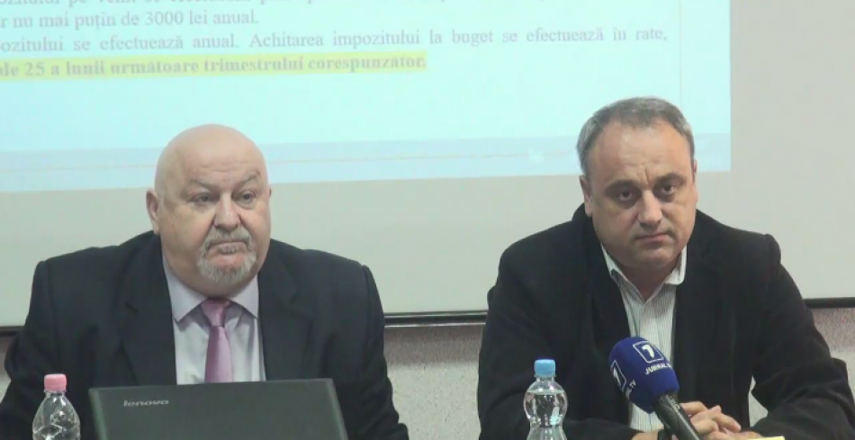

**Amendamentele la legi trebuie să fie formulate corect, astfel încât businessul mic și APL să poată colabora normal. Este declarația făcută de directorul executiv CALM, Viorel Furdui, în cadrul  unor dezbateri publice organizate de Congresul Autorităților Locale din Moldova și Asociația Micului Business. Domnul Furdui a reiterat că, la elaborarea cadrului legal, autoritățile ar trebui să consulte de fiecare dată actorii implicați, astfel încât să fie evitate ambiguitățile și neînțelegerile.**

Evenimentul a scos în prim-plan Reglementările sectorului micului business și relațiile acestuia cu APL. La discuții  au participat reprezentanți ai administrației publice locale, Ministerului Economiei, agenți economici, oameni de afaceri etc. Astfel, în debutul dezbaterilor, directorul executiv CALM, Viorel Furdui, a menționat că autoritățile locale sunt cele mai interesate în ceea ce privește susținerea micului business: ”*Suntem interesați ca mediul de afaceri la nivel local să activeze bine, să se dezvolte și oamenii să aibă un loc de muncă, un venit cât de cât stabil. Dacă este asigurat un mediu de afaceri bun, au de câștigat toți, atât cetățenii, cât și bugetele locale*. *Și mediul de afaceri mic și mijlociu trebuie sa înțeleagă care sunt provocările APL. În fața primarilor stau sarcini foarte importante – să creeze condiții demne de trai și o infrastructură bună, care este în beneficiul localnicilor, dar și a oamenilor de afaceri.  Aceste relații, care suscită și dezbateri în contradictoriu, sunt, cu siguranță, un subiect sensibil, deloc univoc, pentru că nu exista poziții clare pe anumite aspecte. Este foarte bună această forma de discuții, deoarece aceasta este calea de a găsi soluții. Trebuie să discutăm , să scoatem în prim-plan toate temerile, să identificăm problemele. E un prim pas.*” 

În cadrul discuțiilor, participanții au discutat, în mod prioritar, despre revizuirea Legii privind patenta de întreprinzător. Asta, în contextul în care, de la începutul anului 2017,  agenții economici nu vor mai putea activa în baza patentei..

Agenţii economici au solicitat autorităţilor ca până la sfârşitul anului curent să fie rezolvată problema deținătorilor de patentă, prin identificarea unei soluții acceptabile. Astfel, Asociația Micului Business a solicitat moratoriu pe 10 ani.

Potrivit președintelui AMB, Eugen Roșcovan,  patenta simplifică relația dintre omul de afaceri și Autoritatea Publică Locală și aduce bani în avans în bugetul acesteia cu zero cheltuieli din partea APL.

Eleonora Ţurcanu, titulară de patentă din oraşul Căuşeni, a menţionat că, după eliminarea patentei, doar 1-2% dintre titularii de patentă vor reuşi să întemeieze întreprinderi individuale, restul vor rămâne fără surse de venit.

În context, Alexei Busuioc, primarul de Capaclia, Cantemir, a menţionat că activitatea titularilor de patentă aduce venituri în bugetul localităţii, dar acest domeniu are nevoie de mai multe clarificări ale regulilor de joc. La fel, e nevoie de revăzut textul documentului, deoarece, potrivit noilor prevederi, comercianţii vor plăti impozite doar în localitatea în care sunt înregistraţi, chiar dacă activează în mai multe localităţi: ”*Nu voi accepta niciodată ca un comerciant să achite impozite în localitatea unde este înregistrat, dar să activeze în altă localitate, producând deşeuri, profitând de drumuri etc.*” Potrivit autorităților centrale, mai multe activităţi au fost scoase treptat din regimul patentei de întreprinzător, iar patenta, care ar trebui să fie doar o treaptă iniţială în legalizarea afacerii, s-a transformat într-o formă de concurenţă neloială, ducând la nerespectarea drepturilor consumatorilor şi evaziune fiscală.

În replică, directorul executiv CALM, Viorel Furdui, a ținut să precizeze că, de multe ori, patentele sunt folosite ilegal, iar instituțiile de control trebuie să-și facă mai bine treaba, depistându-i pe cei care activează în economia tenebră.

Autorităţile locale, dar și agenţii economici și-au mai exprimat doleanța  ca activitatea grupului de lucru creat de Comisia parlamentară economie, buget şi finanţe cu scopul de revizuiriiLegii cu privire la patenta de întreprinzător să fie mai transparentă și mai eficientă.

La rândul său, reprezentantul Ministerului Economiei, Svetlana Ţurcanu, a menționat că amendamentele la lege au fost elaborate pentru a îmbunătăţi condiţiile de lucru pentru titularii de patente şi astfel ei vor avea mai puţine probleme în gestionarea afacerii: "*Proprietarii businessului mic vor achita 1% din venituri şi vor fi scutiţi de alte impozite. Acest lucru este avantajos atât pentru agenţii economici, cât şi pentru autorităţile locale. Banii vor ajunge în bugetul local. Agenţii economici nu vor mai trebui să adune multe documente şi apoi să meargă la autorităţile publice locale, ei vor trebui doar să informeze despre intenţiile lor. În ceea ce priveşte aparatele de casă, costul acestora va fi compensat de stat*”. În context, directorul executiv CALM, Viorel Furdui, a sugerat autorităților centrale ca, înainte de a elabora legi, să consulte experții şi pe toți acei pe care îi vizează modificările.  Potrivit datelor Asociaţiei Micului Business, peste 18 mii de întreprinzători activează în bază de patentă.

Sursa: [www.calm.md](http://www.calm.md)

**SUBIECTE DE ACTUALITATE, ABORDATE DE CALM ÎN MASS-MEDIA**

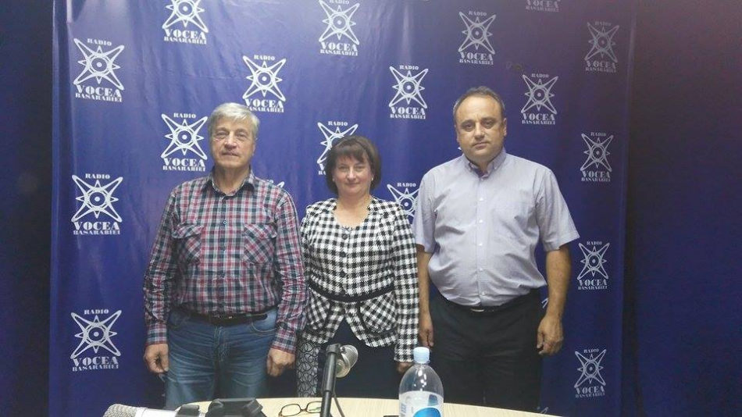

**Discuțiile privind reforma administrativ-teritorială trebuie să poarte un caracter cât mai larg, astfel încât, în final, să fie obținut un document complex și avantajos pentru dezvoltarea comunităților. Este opinia directorului executiv CALM, Viorel Furdui, exprimată în cadrul emisiunii: ”Vocea APL”, de la postul de radio Vocea Basarabiei. Alături de primarul de Costești, Natalia Petrea, au fost discutate subiecte de actualitate din activitatea APL.**

Domnul Viorel Furdui a făcut o trecere în revistă a unor demersuri formulate de Congresul Autorităților Locale (CALM) în ultima perioadă. Astfel, s-a făcut referință la organizat de Academia Administrației Publice, în parteneriat cu CALM și GIZ, în cadrul căruia s-au dezbătut aspecte ale reformei administrativ - teritoriale.  În context, domnul Furdui a menționat: ”Este foarte important că au început aceste discuții. Noi, în calitate de organizație care reprezintă administrația locală, suntem direct vizați și interesați în cel mai serios mod ca aceste discuții să poarte un caracter cât mai larg, la care să participe toate segmentele societăți și care să se bazeze pe realitățile din Republica Moldova,  dar nu pe niște concepte sau viziuni a unor experți care vin din străinătate. Noi trebuie să răspundem la câteva întrebări principiale: este oare necesară reforma administrativ teritorială sau nu?; în ce format este nevoie sau ce fel de reformă este necesară?; ce înseamnă reforma administrativ teritorială?. Dacă nu identificăm răspunsurile vom repeta greșelile anterioare și putem face mai mult rău decât bine comunităților locale.”

Directorul executiv CALM, Viorel Furdui, s-a referit și la politica bugetar - fiscală. În context, s-a menționat că, în cadrul întrunirilor la Ministerul Finanțelor, se încearcă revenirea la plafonarea taxelor locale, o tentativă neînțeleasă și dubioasă, prin care se încearcă provocarea autorităților locale, în situația în care există hotărârea Curții Constituționale în care este stipulat foarte clar și tranșant că astfel de plafonări sunt neconstituționale.

Domnul Furdui a menționat și un alt eveniment important pentru familia CALM. În data de 29 septembrie 2016, consiliul municipal Bălți a adoptat decizia de a deveni membru CALM.

Invitații emisiunii s-au referit și la vizita de studiu a unui grup de 38 de primari din RM, membri CALM, în Norvegia: ”A fost o vizită extraordinar de interesantă, deoarece participanții au avut ocazia să facă cunoștință cu o țară care se consideră a fi una cu cel mai înalt nivel de bunăstare a populației. Foarte multă lume tinde să plece să lucreze și să locuiască în această țară. Noi am avut posibilitatea să vedem cum funcționează din interior întreg sistemul administrației publice a Norvegiei, să cunoaștem reformele care se petrec acolo. Colegii primari au avut posibilitatea să viziteze anumite localități, să vadă cum administrația locală rezolvă problemele cetățenilor și cum sunt prestate serviciile.”, a subliniat domnul Furdui.

Edilul de Costești, Natalia Petrea, spune că a rămas impresionată de sloganul APL din Norvegia: ”Am traversat 8 țări europene în drum spre Norvegia. Am avut ocazia să ne aflăm 3 zile în Norvegia datorită parteneriatului CALM-ului și Asociației autorităților locale din Norvegia (KS). Am văzut cum funcționează administrația locală, serviciile publice norvegiene. Mi-a plăcut foarte mult deviza norvegienilor: ”Statul are grijă de cetățeanul său de la naștere până la moarte”. La capitolul administrație publică am văzut și procesul de descentralizare fiscală. Administrația publică locală are posibilități și defalcări de la stat foarte bune. Cetățeanul lor are un foarte bun activism civic.  Ce m-a impresionat foarte mult este că 36 % din buget este oferit domeniului sănătății. Acești bani se duc pentru asistența bătrânilor, educație, copii. În Norvegia nu se simte sistemul acesta politizat ca la noi.”

Emisiunea poate fi audiată la următorul link:

<http://calm.md/libview.php?l=ro&idc=59&id=3336&t=/SERVICIUL-PRESA/Emisiuni-Audio/SUBIECTE-DE-ACTUALITATE-ABORDATE-DE-CALM-IN-MASS-MEDIA>

# Sursa: [www.calm.md](http://www.calm.md)

# ZI MARE LA COSTEȘTI! APROAPE 200 DE GOSPODĂRII – CONECTATE LA O SURSĂ DE APĂ POTABILĂ DE CALITATE

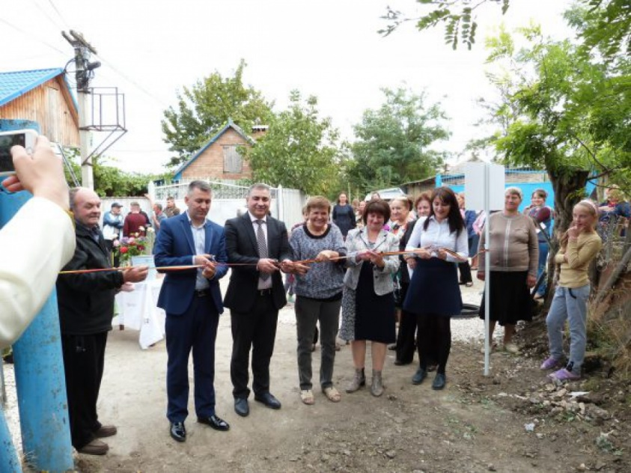

**Joi, 29 septembrie, la Costești a fost organizată recepția lucrărilor privind conectarea apeductului zonei Gîrlea la o sursă de apă potabilă de calitate pentru 195 de gospodării.**

Potrivit paginii web a Primăriei, evenimentul a dat start prin informarea cetățenilor despre cum a început, fiecare etapă de implementare și provocările întîlnite pe tot parcursul lucrărilor. Maria Bivol, președintele A.O. Alternativa, care a lansat acest proiect încă din anul 2015, a menționat despre importanța mobilizării comunitare în implementarea proiectelor locale și implicarea administrației publice cu contribuție financiară. Maria a oferit și cifre despre grupul de mobilizare comunitară, datorită cărora a fost inițiate mai multe proiecte pentru localitate precum pictarea stațiilor din localitate, construcția drumului din zona Zona Movila din anul curent și crearea parcurilor în sat în anul 2017.

Primarul satului Natalia Petrea a felicitat gîrlenii pentru inițiativa de a se mobiliza prin scrierea petițiilor și venirea cu soluții pentru rezolvarea problemei apei de calitatea joasă.

Dumneaiei a menționat că toate proiectele care se vor implementa în satul Costești va fi cu contribuția și mobilizarea cetățenilor. Primarul a informat despre care sînt cifrele proiectului și investițiile făcute.

**Rezultate:**

* Instalarea a 1500 metri de apeduct;
* 130 metri săpați manual de cetățeni;
* 195 de gospodării conectate la apă potabilă de calitate, aproximativ 600 de beneficiari direcți;

**Cheltuieli:**

* 252 890,23 lei Fundația Est Europeană;
* 289 000 lei Primăria Costești;
* 61 000 contribuția cetățenilor
* 50 000 contribuția Consiliului raional Ialoveni

**Restanțe**: Colectarea contribuției celor 134 de gospodării beneficiare în vederea procurării unei pompe moderne care va asigura presiunea necesară, ca apa să ajungă la fiecare beneficiar în parte!

Primarul localității a spus că drumurile care au suferit în urmă lucrărilor vor fi reparate și readuse la starea care erau înainte de săpături.

La eveniment a participat și Consiliul Raional Ialoveni prin prezența președintelui Anatolie Dimitriu, care a menționat că satul Costești este un model de participare activă a localnicilor la viața comunității. Dimitriu a felicitat beneficiarii cu noul apeduct, primăria Costești pentru colaborarea fructuoasă cu organizația neguvernamentală Alternativa și a mulțumit Fundației Est-Europene pentru suportul adus în cadrul tuturor proiectelor finanțate în raionul Ialoveni.

Mariana Buruiană, reprezentatul Fundației Est-Europene a spus că satul Costești este întotdeauna un model pentru alte localități rurale, care demonstrează că se pot realiza lucruri frumoase dacă este colaborare și înțelegere. Doamna Buruiană a povestit și despre implicarea activă a primarului satului Costești, Natalia Petrea în toate activitățile și instruirile Fundației, care demonstrează că se dorește o schimbare în satul pe care îl conduce. Mariana a ținut să menționeze și despre suportul financiar datorită căruia fost posibil acest proiect, adică Guvernul Suediei și Ministerul Afacerilor Externe ale Danemarcei, care an de an investesc în bunăstarea Republicii Moldova.

Compania care a fost responsabilă de instalarea apeductului, reprezentată de către Ștefan Bivol a efectuat un efort imens pentru finalizarea tuturor lucrărilor în termen. Domnul Bivol a spus că este prima experiență de lucru în astfel de termene, unde a fost nevoit să lucreze pînă după miezul nopții, dar care a meritat tot efortul. Dumnealui a mai menționat că acest proiect a continuat prin renovarea totală a unui segment de 700 metri de apeduct din zona centru, care va asigura alte 500 de gospodării cu apă potabilă.

Evenimentul a adunat peste 50 de beneficiari ai proiectului, consilieri locali, voluntari și cetățeni interesați de proiect. Preotul Tudor Postică a finalizat adunarea printr-o slujbă divină de sfințire a apeductului și a mulțumit primarului satului, finanțatorului și tuturor oamenilor de bună credință, care au contribuit la aprovizionarea oamenilor cu apă potabilă de calitate.

*Acest proiect este implementat de către Asociația Obștească Alternativa cu suportul Fundaţiei Est-Europene, din resursele acordate de Guvernul Suediei și Ministerul Afacerilor de Externe al Danemarcei*/*DANIDA și Primăria Costești*

Sursa: provincial.md

**SATUL PUHOI DIN IALOVENI S-A ÎNFRĂȚIT CU COMUNA ȘOTÂNGA DIN JUDEȚUL DÂMBOVIȚA**

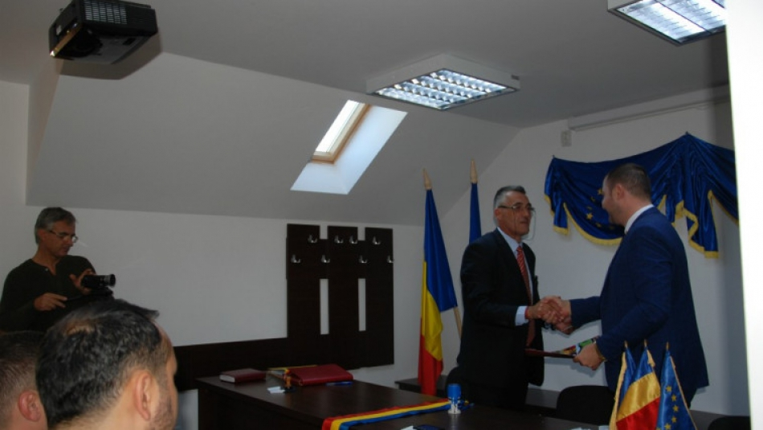

Două sate, unul din Republica Moldova și altul din România, au semnat joi un acord de colaborare. Documentul a fost semnat între reprezentanții comunei Șotânga din județul Dâmbovița și ai satului Puhoi din raionul Ialoveni.

Primarul comunei Șotânga, Constantin Stroe, i-a transmis omologului său, primarul satului Puhoi, Petru Frunze, că va încerca să le ofere partenerilor săi sprijin în domeniul dezvoltării economice și că le va împărtăși din experiența sa în materie de accesare și utilizare a fondurilor europene, scrie infoprut.

Înțelegerea vizează domenii diverse linii de acțiune: cooperarea economică, dezvoltarea turismului, învățământ, agricultură, mediu și dezvoltare locală.

Vicepreședinte al Consiliului Județean Dâmbovița a vorbit despre importanța acestor acțiuni menite să apropie românii de o parte și de alta a Prutului. În această privință, Consiliul Județean Dâmbovița a trecut deja dincolo de stadiul declarativ: de aproximativ 3 ani funcționează un acord de înfrățire încheiat cu raionul Ștefan Vodă și, în plus, în anul 2015, s-a semnat un acord de înfrățire și cu raionul Ialoveni.

Sursa: [deschide.md](http://deschide.md/ro/stiri/social/1376/Satul-Puhoi-din-Ialoveni-s-a-%C3%AEnfr%C4%83%C8%9Bit-cu-comuna-%C8%98ot%C3%A2nga-din-jude%C8%9Bul-D%C3%A2mbovi%C8%9Ba.htm)

# IMPORTANT! 83 DE GRĂDINIȚE VOR FI RENOVATE DIN AJUTORUL FINANCIAR ÎN VALOARE DE 100 MILIOANE DE EURO OFERIT DE ROMÂNIA

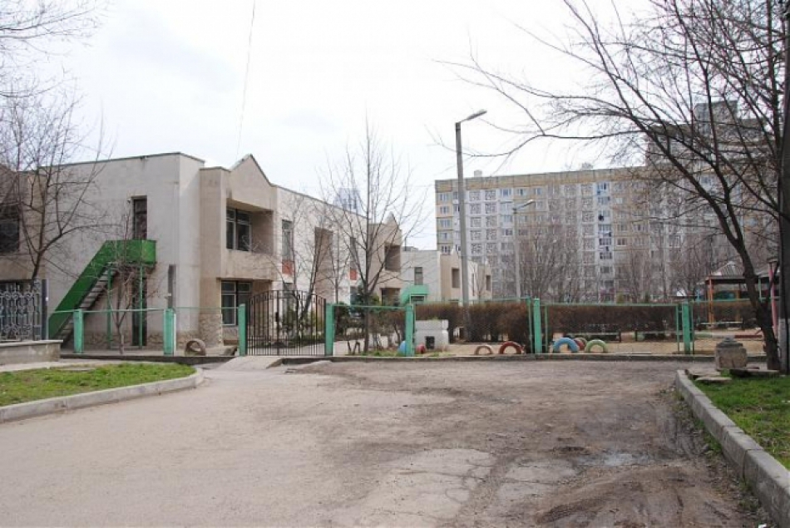

Membrii Cabinetului de Miniștri au aprobat lista instituțiilor preșcolare ce vor fi renovate cu suportul Guvernului României, din ajutorul financiar nerambursabil în valoare de 100 milioane de euro acordat de România țării noastre. Hotărîrea a fost aprobată, săptămîna trecută, în cadrul ședinței Guvernului.

Potrivit unui comunicat al Ministerului Dezvoltării regionale și Construcțiilor, copii din 83 de grădinițe din raioanele Republicii Moldova, inclusiv municipiile Chișinău și Bălți, precum și angajații acestor instituții vor beneficia de condiții mai bune de joacă, instruire și muncă. Suma totală a proiectelor constituie 3 mln euro.

„Proiectele sunt de 2 categorii. Pentru unele grădinițe va fi procurat utilajul necesar și vor fi efectuate lucrări de amenajare a teritoriului, iar pentru altele va fi elaborată documentația tehnică și vor fi renovate construcțiile din punct de vedere al eficienței energetice”, a precizat ministrul Dezvoltării regionale și Construcțiilor, Vasile Bîtca, în cadrul unei ședințe interne cu angajații ministerului, vizavi de acțiunile ulterioare, în vederea realizării eficiente a proiectelor.

Amintim, la începutul anului curent, ministrul Vasile Bîtca a avut o întrevedere bilaterală cu Viceprim-ministru, Ministrul Dezvoltării Regionale şi Administraţiei Publice al României, Vasile Dîncu, în cadrul căreia a fost agreată necesitatea impulsionării valorificării ajutorului financiar nerambursabil oferit de către Guvernul României.

În acest context, Ministerul Dezvoltării Regionale și Construcțiilor a promovat realizarea proiectelor de dezvoltare cu beneficii directe pentru cetățenii țării noastre și de comun acord cu partea română s-a decis continuarea Programului de renovare a grădinițelor, inițiat  în anul 2014 și implementat cu succes de către Fondul de Investiții Sociale din Moldova (FISM).

„Aceste proiecte de investiții în infrastructura preșcolară vor crea condiții mai bune pentru copiii ce învață în grădinițele de pe întreg teritoriu al Republicii Moldova și va aduce o plus-valoare pentru sistemul de învățămînt din întreaga țară. Totodată, realizarea acestui Program va asigura continuitatea colaborării bilaterale în realizarea proiectelor inițiate în anul 2014”, a subliniat ministrul Vasile Bîtca.

Menționăm, finanţarea renovării instituțiilor preșcolare din țara noastră are loc în baza Acordului semnat între Guvernul României şi Guvernul Republicii Moldova privind implementarea programului de asistenţă tehnică şi financiară în baza unui ajutor financiar nerambursabil în valoare de 100 milioane de euro acordat de România Republicii Moldova, semnat la Bucureşti la 27 aprilie 2010 (Acord) şi cele cinci Protocoale adiţionale ale acestuia, implementarea căruia este asigurată de către Ministerul Dezvoltării Regionale şi Construcţiilor din Republica Moldova.

Sursa: [mesaj.md](http://mesaj.md/important-83-de-gradinite-vor-fi-renovate-din-ajutorul-financiar-in-valoare-de-100-milioane-de-euro-oferit-de-romania/)

# SĂRBĂTOAREA „VATRA SATULUI” - LA VASILCĂU

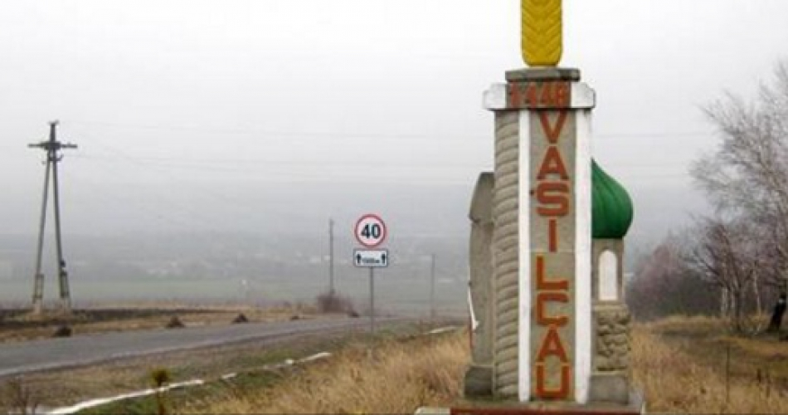

În localitatea Vasilcău, raionul Soroca a fost organizată sărbătoarea „Vatra Satului”, cu ocazia inaugurării parcului de la intrarea în sat şi reabilitării monumentului în memoria ostaşilor căzuţi în cel de-al Doilea Război Mondial, relatează Mesager.

Parcul de la intrarea în sat are acum o nouă înfăţişare. Au fost sădiţi copaci fructiferi şi arbuşti decorativi, au fost instalate mai multe bănci, dar şi o scenă. „Am încercat să reînoim tradiţia de depunere a florilor la monumentul eroilor, acest lucru a fost un imbold de a merge cu grupul de iniţiativă spre acest proiect”, spune Valentina Struc, lider al grupului de iniţiativă.    
Localnicii au avut parte de un concert de zile mari. La festivitate au participat şi oaspeţi din România, care au venit din comuna Corbi, judeţul Argeş, localitate înfrăţită cu alte trei sate din Republica Moldova Baimaclia, Rădulenii Vechi şi Vasilcău. „Am oferit pentru Primăria Baimaclia o sută de lămpi pentru iluminatul stradal şi cinci burse pentru elevii şi studenţii care studiază în România. Pentru satul Vasilcău vom oferi acelaşi cadou, lămpi şi burse. Eu sper ca anul viitor să avem şi alte proiecte comune, să venim în sprijinul celor trei comune”, a declarat Virgil Baciu, primarul comunei Corbi.

Proiectul „Împreună pentru o comunitate prosperă” a fost implementat în trei localități din raion. În satul Vasilcău costul acestuia a fost de trei mii de dolari. „Este al treilea proiect de acest fel, mai avem două proiecte cu Suedia şi Danemarca. La Vasilcău s-a dat dovadă de o conlucrare şi un spirit de oameni gospodari, a fost efortul persoanelor fizice şi a instituţiilor din localitate”, a menţionat Mihai Mâţu, preşedintele raionului Soroca.

La sărbătoarea „Vatra Satului” au fost omagiaţi şi cei mai longevivi oameni din localitate, iar cuplurile care sunt împreună de peste 50 de ani au fost felicitate. Sătenii şi agenţii economici care au contribuit la reabilitarea parcului s-au ales cu diplome de onoare.

Sursa: [trm.md](http://trm.md/ro/regional/sarbatoarea-vatra-satului-la-vasilcau-soroca/)

# GRĂDINIŢA DIN CAZACLIA A IMPLEMENTAT UN PROIECT PENTRU ÎNCĂLZIREA CU BIOMASĂ

# http://calm.md/img.php?km=cHVibGljL3B1YmxpY2F0aW9uX2NvdmVycy8xZ3JhZGluaXRhMjg3OWYuanBn&w=950

Grădiniţa din satul Cazaclia a implementat un proiect european pentru încălzirea cu biomasă a instituţiei. Astfel va economisi câte 40 de mii de lei la factura pentru căldură, relatează Mesager.

„Dacă în anul 2014 noi am achitat pentru sezonul de încălzire 112 mii de lei, pentru anul 2015 am cheltuit 140 de mii de lei. După modelul altor localităţi am decis să realizăm un proiect de instalare a cazanelor pe bază de biomasă”, susţine Eugenia Calciu, directoarea grădiniţei.  
  
„Până acum grădiniţa se încălzea cu gaz, din acest motiv exista un nivel scăzut de eficienţă. Am decis să instalăm cazane pe biomasă, astfel încât să nu fie afectat procesul de educaţie, iar numărul de copii să fie constant”, a declarat Tudor Cecal, viceprimarul satului Cazaclia.  
  
Combustibilul pentru cazane va fi cumpărat de la producătorii locali. Mai mult, experţii în domeniul eficienţei energetice susţin că extinderea acestui proiect este o soluţie bună pentru a face economii.

„Încălzirea pe bază de biomasă este una dintre tendinţele ce sunt prezente în Republica Moldova. Cu câţiva ani în urmă însă aveam o atitudine sceptică faţă de acest lucru. La această grădiniţă iniţial au fost schimbate geamurile pe altele mult mai energo-eficiente şi pe un sistem de încălzire mult mai eficient, din punct de vedere energetic”, afirmă Oleg Stiopca, consultant în energetică.  
  
Proiectul „Energie şi Biomasă în Moldova” este implementat cu sprijinul financiar al Uniunii Europene.

Sursa: [trm.md](http://trm.md/ro/regional/gradinita-din-cazaclia-a-implementat-un-proiect-pentru-incalzirea-cu-biomasa/)

# VIZITĂ REGALĂ LA CAHUL ŞI COMRAT

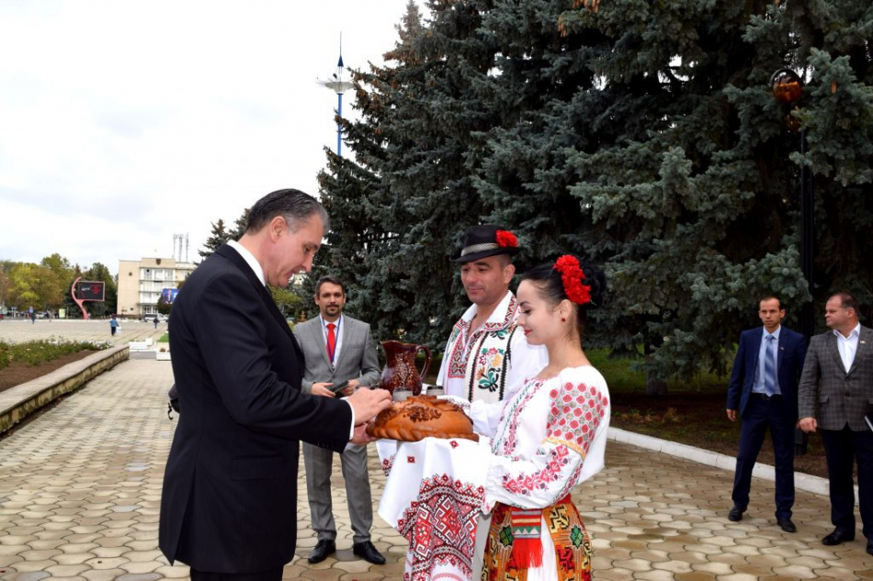

Moment istoric pentru locuitorii raionului Cahul şi ai oraşului Comrat, datorită vizitei Principelui Radu al României. Este pentru prima dată când Alteţa Sa vizitează aceste două localităţi din regiunea de sud a ţării. Din delegația care l-a însoțit pe Principe au făcut parte Ambasadorul Extraordinar și Plenipotențiar al României în Republica Moldova, Daniel Ioniță, președintele Academiei de Științe a Moldovei (AȘM), Gheorghe Duca, și Consulul General al României la Cahul, Anca Corfu.

Scopul vizitelor în regiune ale reprezentanților Casei Regale este de a sprijini comunitățile locale în realizarea unor proiecte și valorificarea unor oportunități care ar facilita și dinamiza parcursul european al Republicii Moldova.

În cadrul vizitei, Principele Radu a discutat cu gazdele despre proiecte comune în domeniul educației, economiei și infrastructurii. Actualmente, România oferă Republicii Moldova un important ajutor în renovarea și modernizarea grădinițelor și școlilor. O serie de proiecte importante se desfășoară în domeniul cultural. La Universitatea Academiei de Științe a Moldovei se acordă anual două burse regale: Bursa Regele Ferdinand I și Bursa Regina Maria. Două instituții de învățământ poartă nume regal: Liceul Teoretic „Regele Mihai I” din Cimișeni și Școala primară „Regina Maria”.

„Și în România, și aici, am fost rugați de către autorități să sprijinim Republica Moldova pentru intrarea în Uniunea Europeană. Și nu se poate face acest sprijin decât dacă cunoști bine regiunile”, a declarat Alteța Sa Regală, Principele Radu al României.

Ion Groza, preşedintele raionului Cahul, a adus mulţumiri statului român pentru sprijinul acordat de-a lungul timpului în domeniul educaţional şi cultural al raionului Cahul. „Guvernul României a fost cel mai mare donator și prieten care ne-a ajutat. Un exemplu în acest sens ar fi școlile renovate. Sperăm ca şi în continuare familia regală să ne susţină şi să ne fie alături”, a conchis preşedintele raionului Cahul.

Şi Vladimir Calmîc, vicepreşedinte al raionului Cahul, a menţionat mai multe grădiniţe care au beneficiat de anumite sume de bani din granturile oferite de statul român pentru renovarea acestora, subliniind, totodată, că încă mai sunt instituţii de învăţământ preşcolare care întâmpină dificultăţi şi ar avea nevoie de susţinere.

**”Ajutorul din partea României este pentru toţi cetăţenii, indiferent de etnie”**

Elena Bacalu, deputat în Parlamentul Republicii Moldova, a subliniat că România e alături de ţara noastră în toate situaţiile de criză. În acelaşi timp, dânsa a menţionat că problema majoră în unele regiuni ale ţării, cum ar fi UTA Găgăuzia, este studierea limbii române, iar în biblioteci, aproape 50 la sută din cărţi sunt încă din perioada sovietică.

Daniel Ioniţă, Ambasadorul Extraordinar și Plenipotențiar al României în Republica Moldova, a declarat că România este şi va fi alături de Republica Moldova. „Peste 800 de grădiniţe de pe întreg teritoriul Republicii Moldova au fost renovate. Condiţia de selecţie a acestora a fost păstrarea unui echilibru normal. Ajutorul nostru trebuie să fie pentru toţi cetăţenii, indiferent de etnie. Pentru aceste granturi, nu doar România, dar şi Republica Moldova a contribuit. O să vă susţinem toate demersurile. Nevoile sunt mult mai mari, dar împreună vom reuşi. Curând vor ajunge în Moldova încă 100 de microbuze şcolare, care de asemenea se vor distribui echitabil. Vă recomandăm să aplicaţi la proiectele din cadrul Programului operaţional comun. Pentru acestea va fi alocată suma de 84 mln. de euro.

Nicolae Dandiş, primarul oraşului Cahul, a subliniat şi importanţa Consulatului General al României la Cahul: „Foarte important şi necesar de menţionat este existenţa Consulatului General al României la Cahul – e o acţiune strategică. Apreciez proiectele la nivel de grădiniţe, trebuie promovată şi asigurată vizibilitatea acestora. Ar fi bine ca România să asigure un mecanism: programul de granturi. Și sunt sigur că cetăţenii vor depune multe proiecte. Totodată, îi vom învăţa pe oameni să scrie proiecte. Idei de proiecte sunt foarte multe, dar important e să ne susţineţi”, a conchis edilul-șef al oraşului Cahul.

La Comrat, în unitatea administrativ-teritorială găgăuză, Principele Radu a vizitat Universitatea de Stat din Comrat, unde, cu un an în urmă, la inițiativa Alteței Sale Regale, au început demersurile pentru deschiderea unui Lectorat de Limba Română. Lectoratul numără actualmente doi profesori și a fost inaugurat în martie 2016. Principele Radu a vizitat, de asemenea, Centrul de Informare al României. Alteța Sa Regală a avut un dialog cu studenții universității pe teme legate de limbă, civilizație și cultura română.

Sursa:    [gazetadesud.md](http://gazetadesud.md/vizita-regala-la-cahul-si-comrat/)

**FESTIVALUL PLĂCINTELOR ȘI SARMALELOR A AVUT LOC, LA CHIȘCĂRENI, ÎN CONTEXTUL ZILELOR REGIUNII DE DEZVOLTARE NORD**

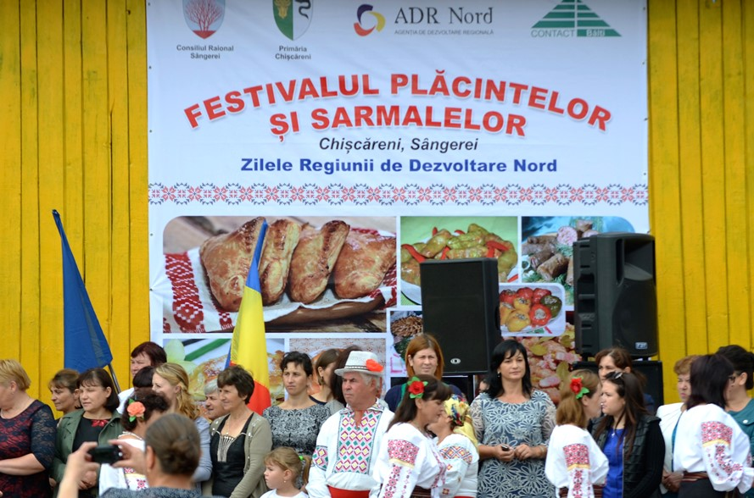

La sărbătoarea plăcintelor și a sarmalelor au gătit bucate alese zeci de gospodine din Chișcăreni. Locuitorii satelor din preajmă, dar mai cu seamă oaspeții din alte raioane și de peste hotare au avut ocazia să savureze din gustul plăcintelor și sarmalelor de Chișcăreni. În total, la marea sărbătoare gastronomică s-au adunat sute de participanți, dornici să guste din bucatele tradiţionale, de altfel nelipsite de pe mese la orice sărbătoare.

Primarul satului Chişcăreni, Silvia Ţurcanu, a menționat că, în acest an, Festivalul Plăcintelor și Sarmalelor s-a bucurat de atenția turiștilor din diferite raioane ale republicii, dar și din România și Polonia.

Directorul ADR Nord, Ion Bodrug, a apreciat decizia autorităților locale din Chișcăreni de a sărbători ediția din acest an a Festivalului Plăcintelor și Sarmalelor în contextul Zilelor Regiunii de Dezvoltare Nord. „Festivalul de la Chișcăreni, de rând cu Festivalul Mierii, pe care l-am organizat sâmbătă, 1 octombrie, este sarea și piperul Zilelor Regiunii de Dezvoltare Nord. Pe lângă forumurile economice și conferințele pe care le organizăm, festivalurile ca cel din Chișcăreni creează o imagine completă a regiunii noastre”, a menționat directorul ADR Nord.

La Festivalul Mierii a participat și o delegație din Voievodatul Polonia Mare (Wielkopolska, Polonia). Vice-mareșalul Voievodatului Krzysztof Grabowski s-a arătat încântat de festivalul plin de culoare de la Chișcăreni.

Sursa: <http://adrnord.md/>

**CIMIȘLIA A SĂRBĂTORIT “ZIUA NAȚIONALĂ A VINULUI”**

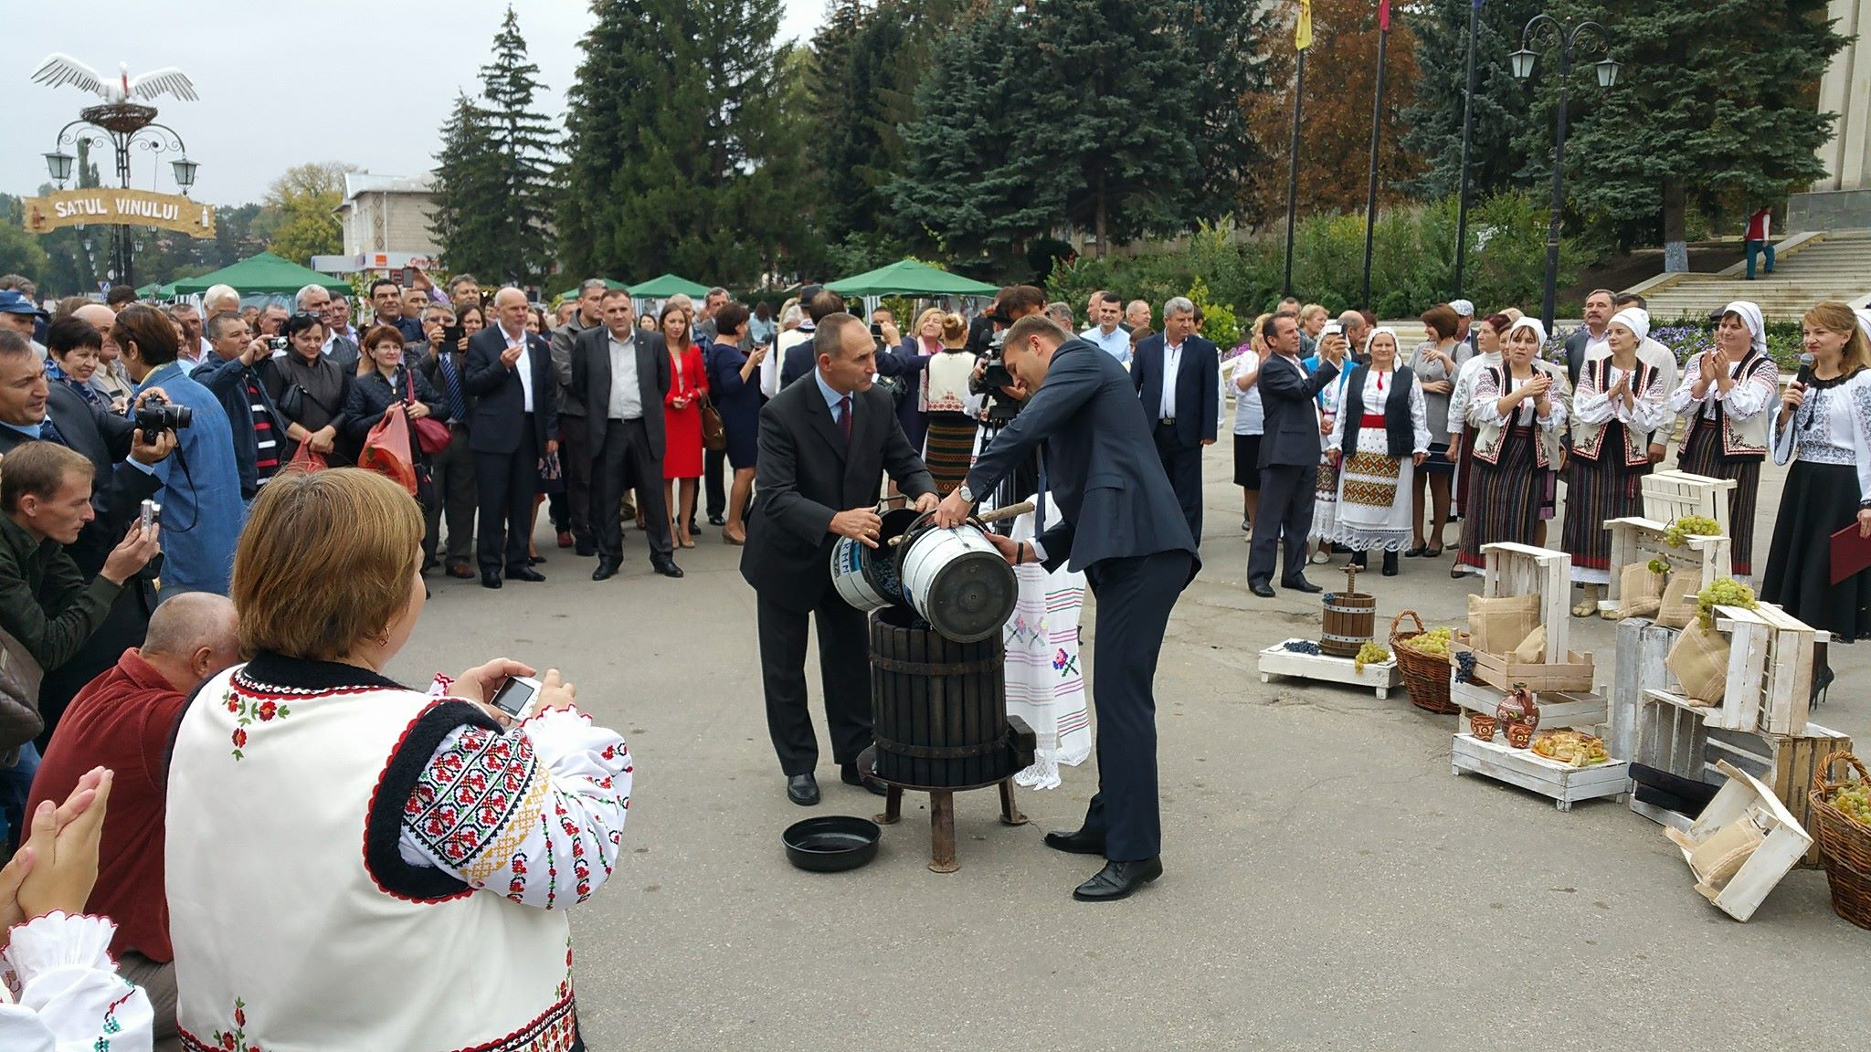

*Sărbătoarea "Ziua Națională a Vinului", ajunsă la cea de-a 15-a ediție, aniversară, a fost marcată cu mult fast duminică, 2 octombrie, în centrul orașului Cimișlia. La eveniment au fost prezenți gospodari din majoritatea primăriilor raionului, producători vinicoli autohtoni, dar și numeroși oaspeți veniți în sudul Republicii Moldova tocmai de peste hotarele țării - din România și Polonia.*

Participanții la eveniment au avut posibilitatea să guste din vinurile tinere fabricate din recolta anului 2016, dar și din vinurile de colecție și de rezervă. De asemenea, ei au putut servi din bucatele tradiționale moldovenești, pregătite cu multă măiestrie de gospodinele din satele raionului Cimișlia.

În cadrul sărbătorii vizitatorii au avut ocazia să afle mai multe despre arta producerii și degustării corecte a licorii lui Bachus, să redescopere legenda vinului, prezentată de producătorii autohtoni și în show-uri tematice - de gospodarii din satele raionului.

De asemenea, nelipsiți la eveniment au fost artiștii din părțile locului, evoluând în cadrul fanfarei, a orchestrelor și ansamblurilor vocal-instrumentale de muzică populară, precum și în componența colectivelor de dansatori din zona Cimișliei.

Ziua Vinului reprezintă obiceiul de a sărbători sfârșitul recoltării strugurilor și producerea vinului nou în Republica Moldova. Evenimentul promovează cultura milenară a poporului moldovenesc de creare şi consum a vinului de calitate și promovează consumul conştient şi moderat de vin prin educare.

Sursa: <http://adrsud.md/>

# ÎNTR-UN ORAȘ POLONEZ A FOST CREATĂ O PISTĂ PENTRU BICICLIȘTI CE STRĂLUCEȘTE ÎN ÎNTUNERIC



Ciclismul este deja cel mai ecologic mijloc de transport pe roți, însă dacă mai adăugăm și faptul că în lume apar și piste pentru bicicliști ce se încarcă ziua de la soare pentru a lumina noaptea, atunci ne convingem că bicicleta este un instrument foarte eficient. Într-un orășel din nordul Poloniei a fost deja lansată o astfel de pistă.

Pista a fost creată dintr-un material sintetic, care luminează până la zece ore după ce a fost încărcată într-o zi de la soare. Conceptul a fost inspirat din exemplul Olandei, acolo unde a fost lansată o pistă similară. Diferența este că versiunea olandeză folosește LED-uri, însă cea poloneză este total dependentă de lumina solară.

Proiectul este încă în faza de testare.

Sursa:  [diez.md](http://diez.md/2016/10/07/foto-intr-un-oras-polonez-fost-creata-o-pista-pentru-biciclisti-ce-straluceste-intuneric/)

**SPECIALIȘTII LOCALI ÎN DOMENIUL MANAGEMENTUL DEȘEURILOR ÎNVAȚĂ DIN BUNELE PRACTICI ALE ROMÂNIEI ȘI BULGARIEI**

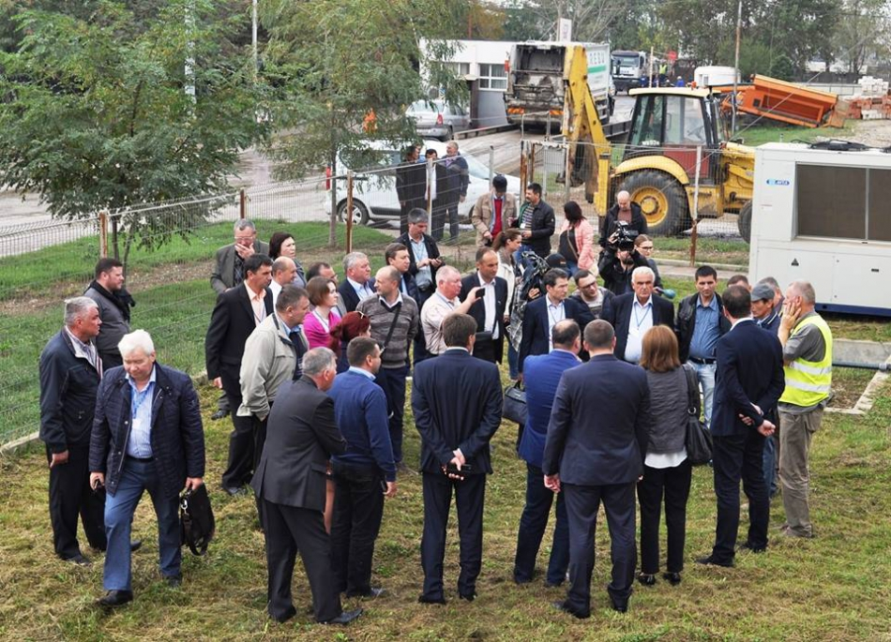

În perioada 3-7 octombrie o delegație din 38 persoane efectuiază o vizită de studiu în România și Bulgaria. Scopul principal al evenimentului este schimbul de experiență și de bune practici în domeniul managementului deșeurilor. Din delegație fac parte reprezentanți ai Ministerului Dezvoltării Regionale și Construcțiilor, Agențiilor de dezvoltare regională, Ministerului Mediului, Inspectoratului Ecologic de Stat și ai administrațiilor publice locale de nivel I și II din centrul și nordul țării.

Pe parcursul primelor trei zile, delegația din Republica Moldova a avut întruniri cu oficiali din România și Bulgaria. De asemenea, aceștia au vizitat mai multe situri de colectare, depozitare, sortare, prelucrare, compostare și stocare a deșeurilor.

În prima zi, 3 octombrie, participanții s-au întrunit cu reprezentanții Ministerului Mediului din România, Asociaţia Română pentru Managementul Deşeurilor, Garda de Mediu și aiunui Grup de Acţiune Locală. În partea a doua a zilei, delegația din Republica Moldova a vizitat un sit de depozitare a deșeurilor, administrat de către IRIDEX, prima firma de salubrizare din România care asigură gestiunea integrată a deșeurilor.

În a doua zi a vizitei de studiu (4 octombrie), delegația a făcut deplasarea spre orașul Ruse, Bulgaria. Aici, a vizitat depozitul de deşeuri din afara localității. Totodată, au avut loc și ședințe de lucru cu reprezentanții Inspectoratului Regional de Mediu şi Apă și cu cei ai administrației publice locale.

În a treia zi (5 octombrie), delegația a vizitat depozitul şi staţia de sortare a deşeurilor din orașul Veliko Tarnovo, Bulgaria. Tot aici, s-au întrunit cu reprezentanții Inspectoratul Regional pentru Mediu din regiune și cu vice-primarul oraşului.

Pe 6-7 octombrie, delegația din Republica Moldova va efectua vizite de studiu și documentare în orașele Pitești, Piatra Neamț și Vaslui din România.

Evenimentul este organizat în cadrul proiectului „Modernizarea Serviciilor Publice Locale în Republica Moldova", implementat de Agenția de Cooperare Internațională a Germaniei (GIZ).

Sursa: <http://adrcentru.md/>